Richterbuch
Anlagenprüfung am 16.09.2017
Zierow/ Demern

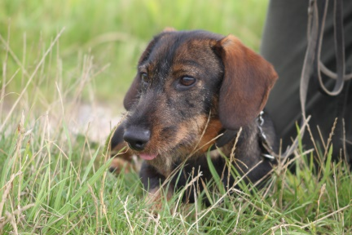

Name des Hundes:
LosNr.

Schussfestigkeit:

Bewertung Hasenspur:
Festlegung des Schwierigkeitsgrades:

Hasenspur (Spurwille, -sicherheit):

Spurlaut:

Passion am Raubwild:
Arbeit |  | Annahme des Baus |  | Laut |  | Anhaltend Vorliegearbeit
Beginn | Ende | Ja | Nein | mind. gut | mäßig | Ja | Nein

Noten:
Hasenspur | Spurlaut | Passion | Schussfestigkeit

Name des Hundes:
LosNr.

Schussfestigkeit:

Bewertung Hasenspur:
Festlegung des Schwierigkeitsgrades:

Hasenspur (Spurwille, -sicherheit):

Spurlaut:

Passion am Raubwild:
Arbeit |  | Annahme des Baus |  | Laut |  | anhaltend Vorliegearbeit
Beginn | Ende | Ja | Nein | mind. gut | mäßig | Ja | Nein

Noten:
Hasenspur | Spurlaut | Passion | Schussfestigkeit

Name des Hundes:
LosNr.

Schussfestigkeit:

Bewertung Hasenspur:
Festlegung des Schwierigkeitsgrades:

Hasenspur (Spurwille, -sicherheit):

Spurlaut:

Passion am Raubwild:
Arbeit |  | Annahme des Baus |  | Laut |  | anhaltend Vorliegearbeit
Beginn | Ende | Ja | Nein | mind. gut | mäßig | Ja | Nein

Noten:
Hasenspur | Spurlaut | Passion | Schussfestigkeit

Name des Hundes:
LosNr.

Schussfestigkeit:

Bewertung Hasenspur:
Festlegung des Schwierigkeitsgrades:

Hasenspur (Spurwille, -sicherheit):

Spurlaut:

Passion am Raubwild:
Arbeit |  | Annahme des Baus |  | Laut |  | anhaltend Vorliegearbeit
Beginn | Ende | Ja | Nein | mind. gut | mäßig | Ja | Nein

Noten:
Hasenspur | Spurlaut | Passion | Schussfestigkeit
Name des Hundes:
LosNr.

Schussfestigkeit:

Bewertung Hasenspur:
Festlegung des Schwierigkeitsgrades:

Hasenspur (Spurwille, -sicherheit):

Spurlaut:

Passion am Raubwild:
Arbeit |  | Annahme des Baus |  | Laut |  | anhaltend Vorliegearbeit
Beginn | Ende | Ja | Nein | mind. gut | mäßig | Ja | Nein

Noten:
Hasenspur | Spurlaut | Passion | Schussfestigkeit

Notizen

